**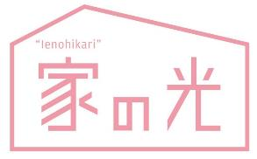**家の光ARロコ_決定案（CMYK）

**この春から育てたい**

**野菜の種プレゼント**

農ライフのすすめ

**クラフト感覚で作る**

**布コサージュ**

・手 芸・

表紙の人

井上真央さん

****

　春に種をまいて、夏に味わう野菜の種を愛読者1000人にドドーンとプレゼントします！**（Ｐ74～78）**

　布を木工用接着剤で加工して作る「クラフト布」を使って、バラのコサージュをつくります！

わたしが好きな

日本の味

ごはんと

明太子

**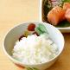**

**育てやすい野菜**

**ロングセラー野菜**

**変わり野菜**

**（Ｐ56～59）**

２月号読みどころ

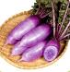

* **JA関連記事 ●**

**短期集中連載 ﾄﾞｷｭﾒﾝﾄ コロナとＪＡ 第３回**

**急場の連携をその先につなげる**

**〈特 集 １〉**

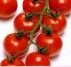

**〈特 集 ３〉**

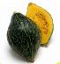

ひと目でわかる！ 農業ＪＡ入門　第22回

**労働金庫や信用組合も**

**協同の仲間！**

**役立つコツが満載！**

ラクラク持ち運び術

**（P61～65）**

天ぷら界の巨匠に教わる

**極上の野菜天ぷら**

このほか全17種類！

**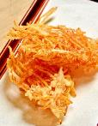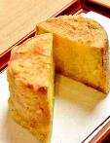**

**（P137～139）**



　重い荷物の持ち運びは、いくつかのポイントを意識すれば、ぐんとラクになります。買い物や片づけ、重いコンテナを運ぶときなどにも役立つので、ぜひ覚えておきましょう！

関連動画を

YouTubeで公開中！

**←**

日本一やさしいお金相談所



**急拡大し、多様化する**

**“サブスク”の基本**

**を知ろう**

ちょっとだけ自分磨きの旅へ

春らんまん

の京都

**読者投稿募集**

　『ミシュランガイド東京2020』で２つ星を獲得した名店の店主に教わります。家庭で“匠の技”にどこまで迫れるか！？

美輪明宏の人生相談　　　　　　　　 　　　(P43)

つながる　ひろがる　絵手紙のわ 　(P48)

野菜の種 愛読者プレゼント　　 　　　　　 （P78）

あなたの夢　　　　　　　　　　　　　　　（P128）

「ハッピーアワー」企画 　　　　　　　　　 (P155)

家の光 読者文芸(詩・短歌・俳句・川柳) (P157)

クロスワードパズル　　　　　 　　　 　(P158)

『家の光』読者アンケート　　　 　　　 (P159)

ハッピー マイライフ体験文　　　　 　　　（P161）

農家の家計実態調査 (P161)

ガーデニングなんでも相談　　　　　　　 　(P203）

**（P124～127）**

**5）**



**（P49～55）**

**（Ｐ14～29）**

**~**

**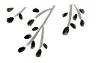**美輪明宏

美輪明宏**の**

人生相談

**１人で抱え込まないで！**

**家族のＳＯＳ**

**〈特 集 ２〉**

****

ときにきびしく、ときにやさしく、あなたの沈んだ心に送る、愛のメッセージ。

**心に“ 効く”俳句**

**（P42 ～43）**

　たった17文字の中に、繊細な心の動きや季節の移ろいが表現される俳句。奥深さ、楽しさを知るために、「名句」に触れてみましょう。

**新型コロナウイルス感染症拡大を防ぐため、家で過ごす時間が長くなっています。こんな時こそ『家の光』『ちゃぐりん』の記事活用で、おうち時間を楽しく過ごしましょう！**

****



**（P115～121）**

**↓掲載記事と関連した動画がいっぱい！　ぜひご覧ください‼**

コロナ禍で先行きの見えない不安の中、家族関係に深刻な影響が出てきています。編集部に寄せられた悩みに、夫婦、嫁姑、親子関係などの相談を受けている臨床心理士の方などに答えていただきました。

****



マークがついたページにスマホをかざすと、動画が楽しめます。ご利用にはアプリのダウンロードが必要です。 詳しくはＰ１３を参照ください。

。。。。。。

**（P31～40）**